1 | Магазин товаров по охране труда  Центр охраны труда  PROVERKA23.RU  ИП Зубихин Сергей Викторович | 350002, г. Краснодар, ЦМР, ул. Промышленная, д.74, цокольный этаж  Офис 5 - магазин товаров по охране труда | Тел.: 8 (962) 870-04-64  Тел.: 8 (918) 318-33-44 (только WhatsApp) | Ссылка: https://proverka23.ru/ | Наш центр специализируется на изготовлении продукции по охране труда и технике безопасности. У нас Вы можете приобрести продукцию по пожарной безопасности и по гражданской обороне, а также необходимые товары для безопасной работы в строительстве и на производстве, продукцию по безопасности дорожного движения и товары для безопасности жизнедеятельности
2 | Интернет магазин «Индустрия Охраны Труда» | 125371 Москва. Волоколамское шоссе, дом 114, корпус 1, офис 115.  Станция метро «Тушинская", " Спартак"  МЦД "Трикотажная" | Телефон  и WhatsApp:  +7 (495) 491-27-94 | info@oxranatruda.ru | - ЖУРНАЛЫ ПО ОХРАНЕ ТРУДА,ТЕХНИКЕ БЕЗОПАСНОСТИ  - СТЕНДЫ И УГОЛКИ ПО ОХРАНЕ ТРУДА И ТЕХНИКЕ БЕЗОПАСНОСТИ  - ПЛАКАТЫ С ИЛЛЮСТРАЦИЯМИ ПО БЕЗОПАСНОСТИ ТРУДА  - ЛИТЕРАТУРА ТЕХНИЧЕСКАЯ, СПРАВОЧНАЯ, НОРМАТИВНАЯ  - БЛАНКИ УДОСТОВЕРЕНИЙ, БЛАНКИ УЧЁТА  - ВИДЕОФИЛЬМЫ обучающие по безопасной работе и охране труда  - ЗНАКИ БЕЗОПАСНОСТИ  - ЗНАКИ ФОТОЛЮМИНЕСЦЕНТНЫЕ ГОСТ 34428-2018  - ПЛАНЫ ЭВАКУАЦИИ  - КРОНШТЕЙНЫ ДЛЯ ПЛАКАТОВ И ПЕРЕКИДНЫЕ СИСТЕМЫ  - ИНФОРМАЦИОННОЕ ОФОРМЛЕНИЕ ОБЪЕКТА СТРОИТЕЛЬСТВА, ПРОВЕДЕНИЯ РАБОТ  - СРЕДСТВА ПОЖАРОТУШЕНИЯ
3 | Магазин безопасности труда  НПП «Центр Охраны Труда» | 131351, Москва, улица Ивана Франко, дом 46, строение 4 | (499) 450-37-23, (495) 797-30-53, (495) 440-74-62 | 7973053@mail.ru  общий отдел продаж  sales@atis-ars.ru  менеджер  manager@atis-ars.ru  менеджер  zakaz@atis-ars.ru  менеджер  delivery@atis-ars.ru  логист | Разработаем и нарисуем любой агитационный стенд и изготовим его в самые короткие сроки. Всегда демократичные цены, высокое качество УФ печати.
4 | Интернет-магазин охраны труда ProMarket. | г. Екатеринбург, ул. Бажова 193, оф. 214 | 8 800 201-66-76; +7 967 859-94-78  Режим работы:  Пн-Пт 8:00—18:00; Сб-Вс выходной | siz@ucstroitel.ru | Широкий ассортимент, оперативная доставка, выгодные цены, бонусная программа.
5 |  | Наш адрес: 191167, г. Санкт-Петербург, набережная Обводного канала, 21, 1 эт. | Телефоны: +7(812) 456-70-65, +7 (952) 240-00-80  График работы: Пн-Пт с 09:00 до 18:00 | E-mail: zakaz@rublank.ru | Ключевые особенности:  - Всегда в наличии на складе больше 1000 наименований продукции;  - Напечатаем любой журнал в режиме online по вашему образцу от 1 экземпляра;  - Низкие цены, персональные подарки и скидки при заказе  Ежемесячно продаем более 4 000 журналов, а еще:  - Бланки  - Знаки безопасности  - Нормативная литература  - Стенды и плакаты по охране труда  - Удостоверения
6 |  | Адрес: г. Москва,  ул. Русаковская, д.28, стр.1А | 8(495) 983-01-01 | Email: 01@magazin01.ru | Мы предлагаем и осуществляем:  - Аудит объекта (экспресс-аудит и полный аудит) на соответствие нормам и требованиям пожарной безопасности с выдачей заключения.  - Подготовку объекта к проверке.  - Проектирование, установку и обслуживание систем безопасности.  - Перезарядку и обслуживание огнетушителей и рукавов.  - Обучение пожарно-техническому минимуму и практические пожарные тренинги по эвакуации людей из зданий.  - Изготовление фотолюминесцентных систем и планов эвакуации.  - Огнезащиту любых конструкций и материалов.
7 |  | Адрес: 117105, г. Москва, Нагорный пр-д, 7,  строение 1, корпус 1, офис 1100 (1 этаж) | Метро: Нагатинская, МЦК «Верхние Котлы»  Телефон: +7 (495) 215-52-41 (многоканальный) | E-mail: mail@magazinot.ru | Мы обеспечим комплексное снабжение Вашего предприятия  необходимыми изделиями и товарами по ОТ и ТБ  качественно, оперативно, недорого  - Стенды по электробезопасности  - Стенды по безопасности и охране труда  - Тематичные стенды  - Стенды для офиса  - Информационные стенды  - Указательные таблички  - Информационные щиты  - Журналы по электробезопасности  - Журналы по технике безопасности  - Пожарное оборудование
8 |   «Вента-2» | 603163, г. Н.Новгород, ул. Родионова, 197 корп.3 | (831) 429-13-42  тел/факс:  (831) 429-13-43 | E-mail: venta@venta2.ru | - печатная и мультимедиа продукция в области охраны труда:  - плакаты,  - инструктажи,  -обучающие материалы и др.
9 | 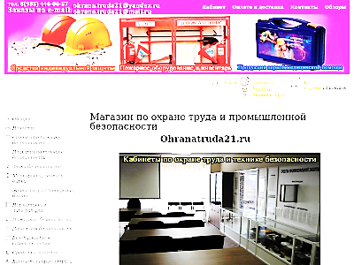 Ohranatruda21.ru | 142000, Россия  Московская область  г. Домодедово, ул. Народная, 8, к1 | 8(985)446-06-57 | ohrana.truda21@mail.ru  ohrana.truda21@yandex.ru | - Пластиковые рамки, - информационные стенды по охране труда,  - стенды для офиса,  -плакаты по охране труда, и др.
10 | protectorshop.ru | 115054, Москва, ул. Дубининская, д. 27 | 7 (499) 392-00-28  7 (499) 391-23-42  7 (925) 734-29-80 | info@protectorshop.ru | - Стенды по электробезопасности  - Стенды по безопасности и охране труда  - Тематичные стенды  - Стенды для офиса  - Информационные стенды  - Удостоверения  - Указательные таблички  - Информационные щиты  - Журналы по электробезопасности  - Журналы по технике безопасности  - Видеоинструктажи  - Пожарное оборудование
11 | ООО «Спринтер» | 123022, г.Москва, Столярный пер.д.14 | (499)922-66-05 745-05-75 | e-mail: otvet_sprinter@mail.ru | - печатная и мультимедиа продукция в области охраны труда:  - плакаты,  - инструктажи,  -обучающие материалы и др.
12 | 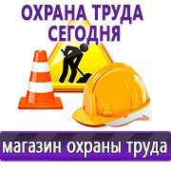Интернет магазин Охраны Труда в Иркутске |  | 8-00 500-13-86 | sale@otmagazin.ru  сайт - otmagazin.ru | - cтенды и плакаты по технике безопасности,  - знаки безопасности - дорожные знаки,  - журналы,  - планы эвакуации  - нормативная литература,  - обучающие видеофильмы,  - POS-материалы - карманы для стендов, - рамки для полиграфической продукции, а также перекидные системы для плакатов и другие позиции ассортимента
13 | 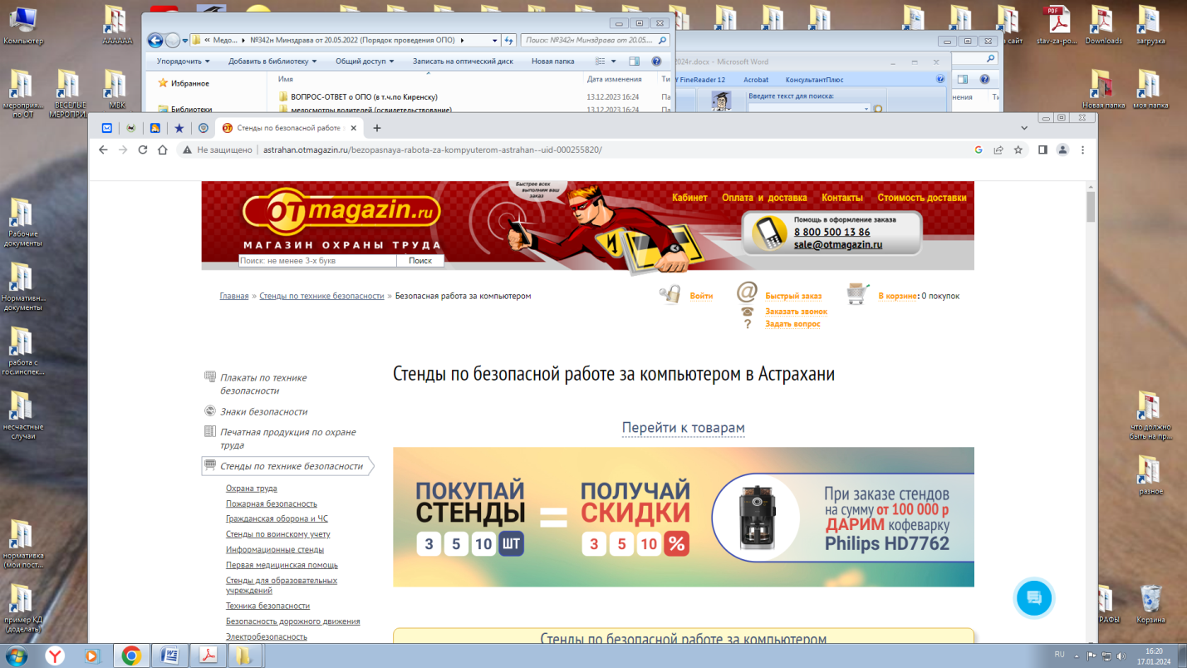  ОТмагазин.ru | Интернет-магазин Охраны Труда в Москве | Тел: 8 800 500 13 86 | Е-mail: sale@otmagazin.ru  Сайт: otmagazin.ru | Плакаты по технике безопасности  Знаки безопасности  Печатная продукция по охране труда  Стенды по технике безопасности  Маркировочная продукция  Кабинеты охраны труда  Пожарная безопасность  Дорожная безопасность  Безопасность в строительстве  Средства защиты
 | Компания ГАСЗНАК | г.Иркутск,  Набережная Иркута, 1/4 | 8-800-500-19-53 | zakaz@gasznak.ru | знаки магистральных газопроводов, производство маркировочных указателей для организаций нефтегазового профиля и предприятий химической промышленности.  создание кабинетов «под ключ» по конкретной тематике.  Комплекты средств защиты от падения с высоты GASALT и др.
14 | 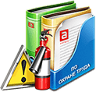"Обучонок" Охрана и безопасность труда в школе и ДОУ | Адрес Юрлица: Республика Крым, г. Симферополь, ул. Волочаевская 46/21  Офис: 295034, Республика Крым, г. Симферополь, ул. Тренева, 21, офис 30.  ИП Андрейчук Николай Васильевич | Ознакомиться с Публичной офертой Интернет-магазина «ohrana-tryda.com» | Е-mail: obuchonock@mail.ru | Пакеты инструкций, приказов, положений  Готовые формы и образцы всех необходимых в школе журналов по охране труда и технике безопасности, как для специалиста по охране труда и работников, так и для учащихся образовательной организации. Журналы в формате Word, содержат по 15 страниц, готовы к распечатыванию.
15 | Магазин охраны труда Нео-Цмс | Россия, 123104, г.Москва, г. Дубининская д. 27 | 7 499 390-89-10  7 499 391-23-42 | e-mail:  sales@neo-cms.ru | Pos-материалы – перекидные системы (напольные, настольные, настенные) и рамки для плакатов и информации (алюминиевые, пластиковые), схемы строповки и складирования грузов, витрины для демонстрации СИЗ, Бланки, удостоверения по охране труда, удостоверения по электробезопасности  • Знаки безопасности ГОСТ Р 12.4.026-2001, знаки безопасности по охране труда, знаки пожарной безопасности, знаки эвакуации, знаки электробезопасности.  • Дорожные знаки  • Маркировка трубопровода, кабельные маркировочные бирки, маркировка опасных грузов, фотолюминесцентные системы, фотолюминесцентные знаки, фотолюминесцентные планы эвакуации  Видеофильмы по охране труда и технике безопасности (видеоинструктажи)
16 | ООО "Фирма "НЕЛА-Информ" | 121467 Россия, Москва, ул. Молодогвардейская, 7 | 7499140-77-60  7499140-68-33 факс  7495773-33-16  7495773-33-18  (925) 140-8883  (925) 140-8884 | сайт:  nela.tiu.ru  info@nelainform.ru | Издание нормативной, учебной и справочной литературы ПО ОТ, пожарной безопасности и т.п.  Большой выбор журналов, плакатов и удостоверений по охране труда. Изготовление стендов любой комплектации и любых размеров. Для этих целей используется стойкий к внешнему атмосферному и промышленному воздействию материал: самоклеющаяся ПВХ-пленка, световозвращающая и фотолюминесцентная пленки, ПВХ-пластик, металл, масло-, бензо-, водостойкие краски, устойчивые на изгиб, удар и перепад температур. Большой выбор тематических стендов.Разработка и оснащение кабинетов по охране труда для организаций различного профиля.  Продукция на CD И DVD: электронная библиотека нормативных документов; компьютерные обучающие программы серии «Наглядная техника безопасности»; учебные видеофильмы по охране труда.Знаки различного типа: запрещающие, предупреждающие, предписывающие, указательные, знаки по пожарной безопасности, эвакуационные знаки и знаки медицинского назначения, комбинированные, вспомогательные, а также дорожные знаки на пластике и жести.
Охрана труда, как фундамент прочных и долгих взаимоотношений сотрудника и работодателя, позволяет надолго формировать уважительные отношения в коллективе. Информированность на каждом участке позволяет избежать ряд ненужных ошибок.

